Министерство науки и высшего образования Российской Федерации

Федеральное государственное автономное образовательное учреждение высшего образования

«Уральский федеральный университет имени первого Президента России Б.Н. Ельцина» (УрФУ)

Институт радиоэлектроники и информационных технологий – РтФ

Школа бакалавриата

Оценка работы

_______________

Члены комиссии

_______________

_______________

РАЗРАБОТКА СИСТЕМЫ ПРОГНОЗИРОВАНИЯ СТОИМОСТИ ДОМА

Пояснительная записка к курсовому проекту по модулю

«Методы анализа Big Data»

Преподаватель Мирвода С.Г.

Студенты Куштанов Д.И., Изотов И.Н.

Группа РИ-450004

Екатеринбург

2019

# ОГЛАВЛЕНИЕ

ВВЕДЕНИЕ 3

1. ОПИСАНИЕ НАБОРА ДАННЫХ 4

2. ТРЕНИРОВКА ЛИНЕЙНОЙ МОДЕЛИ 7

3. ПРОЕКТИРОВАНИЕ ПРИЛОЖЕНИЯ 11

4. ИСНТРУКЦИЯ ПОЛЬЗОВАТЕЛЯ 12

ЗАКЛЮЧНИЕ 13

БИБЛИОГРАФИЧЕСКИЙ СПИСОК 14

# ВВЕДЕНИЕ

В текущее время объемы информации растут по экспоненте. Для того чтобы быстрее реагировать на изменения рынка, получить конкурентные преимущества, повысить эффективность производства нужно получить, обработать и проанализировать огромное количество данных. Для этого используются специальные программные средства и одним из таких решений может являться язык программирования для статистической обработки данных и работы с графикой R.

Целью данной работы является разработка системы прогнозирования стоимости домов, использую открытый набор данных.

Для достижения поставленной цели необходимо выполнить следующие задачи:

1. изучить набор данных;
2. провести анализ данных;
3. натренировать линейную модель;
4. написать пользовательское приложение.

# 1. ОПИСАНИЕ НАБОРА ДАННЫХ

Для данный работы использовался набор данных стоимостей домов США в определенном регионе [1]. Пример данных изображен на рисунке 1.

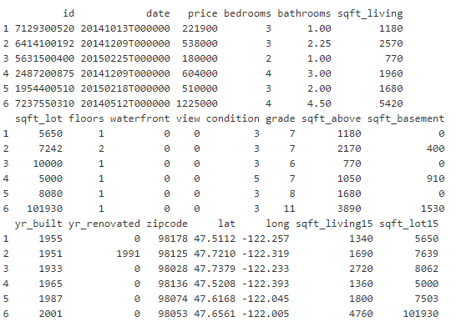

Рисунок 1 – Пример данных

В данном наборе данных колонки имеют следующие значения:

* id – номер дома;
* date – дата продажи дома;
* price – цена;
* bedrooms – число спален;
* bathrooms – число ванных комнат;
* sqft_living – площадь дома;
* sqft_lot – площадь участка;
* floors – число этажей;
* waterfront – есть ли выход на набережную;
* view – был ли осмотрен;
* condition – состояние дома;
* grade – оценка дома основанная на King County;
* sqft_above – площадь дома отдельно от подвала;
* sqft_basement – площадь подвала;
* yr_built – год постройи;
* yr_renovated – год ремонта дома;
* zipcode – почтовый zip код;
* lat – координата широты;
* long – координата долготы;
* sqft_living15 – жилая площадь на 2015 год;
* sqft_lot15lot – площадь участка на 2015 год.

На рисунках ниже (рисунки 2, 3, 4) отображены некоторые зависимости атрибутов от цены.

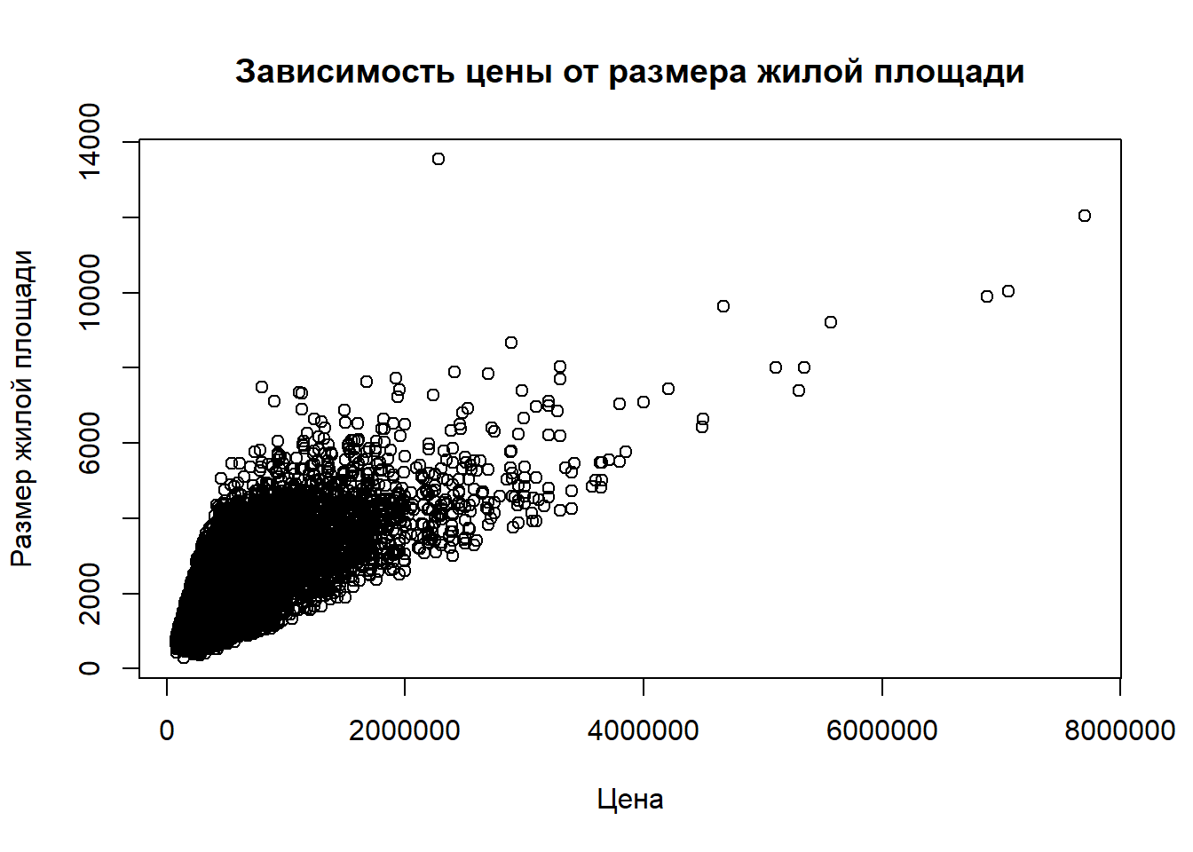

Рисунок 2 – Зависимость цены от размера жилой площади

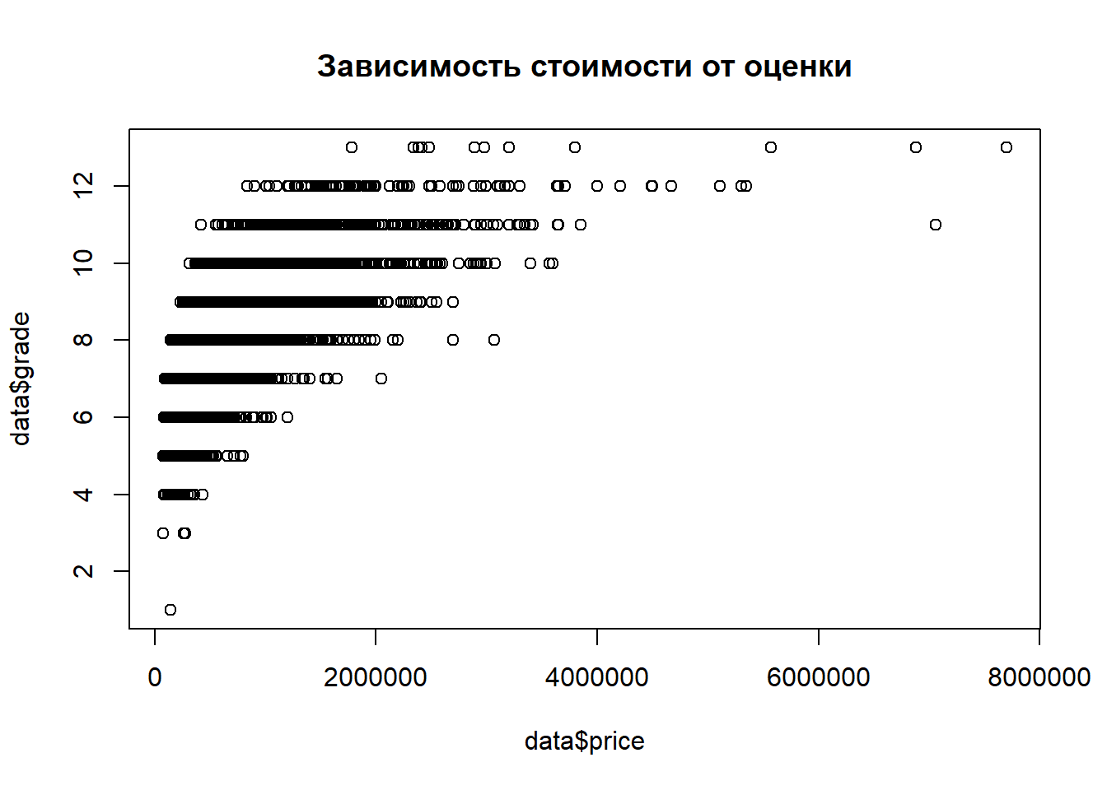

Рисунок 3 – Зависимость цены от оценки

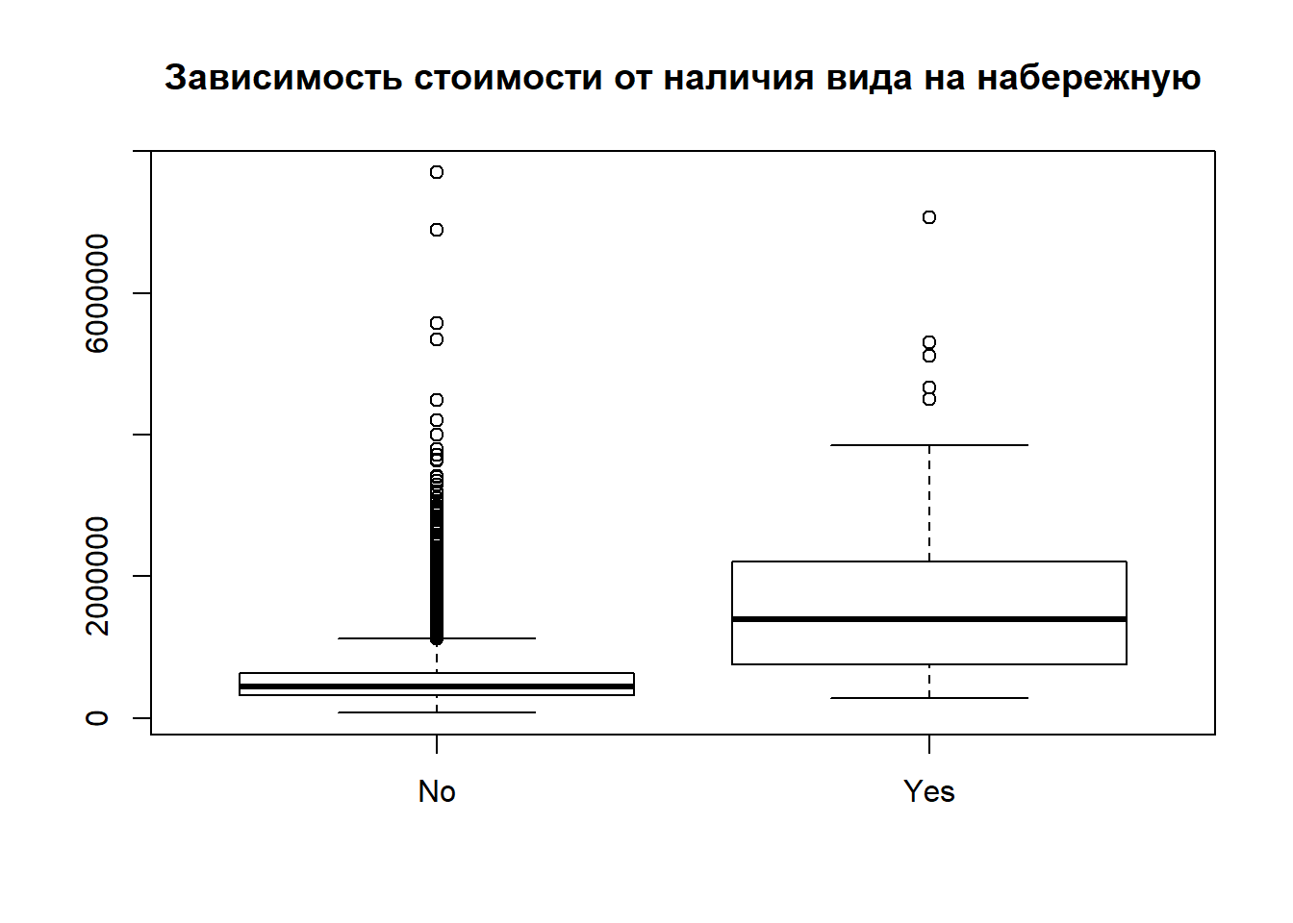

Рисунок 4 – Зависимость цены от наличия вида на набережную.

# 2. ТРЕНИРОВКА ЛИНЕЙНОЙ МОДЕЛИ

Для тренировки модели была проведена чистка данных (результат на рисунке 5) и построена линейная модель на основе всех данных, чтобы определить наиболее значимые параметры (рисунок 6).

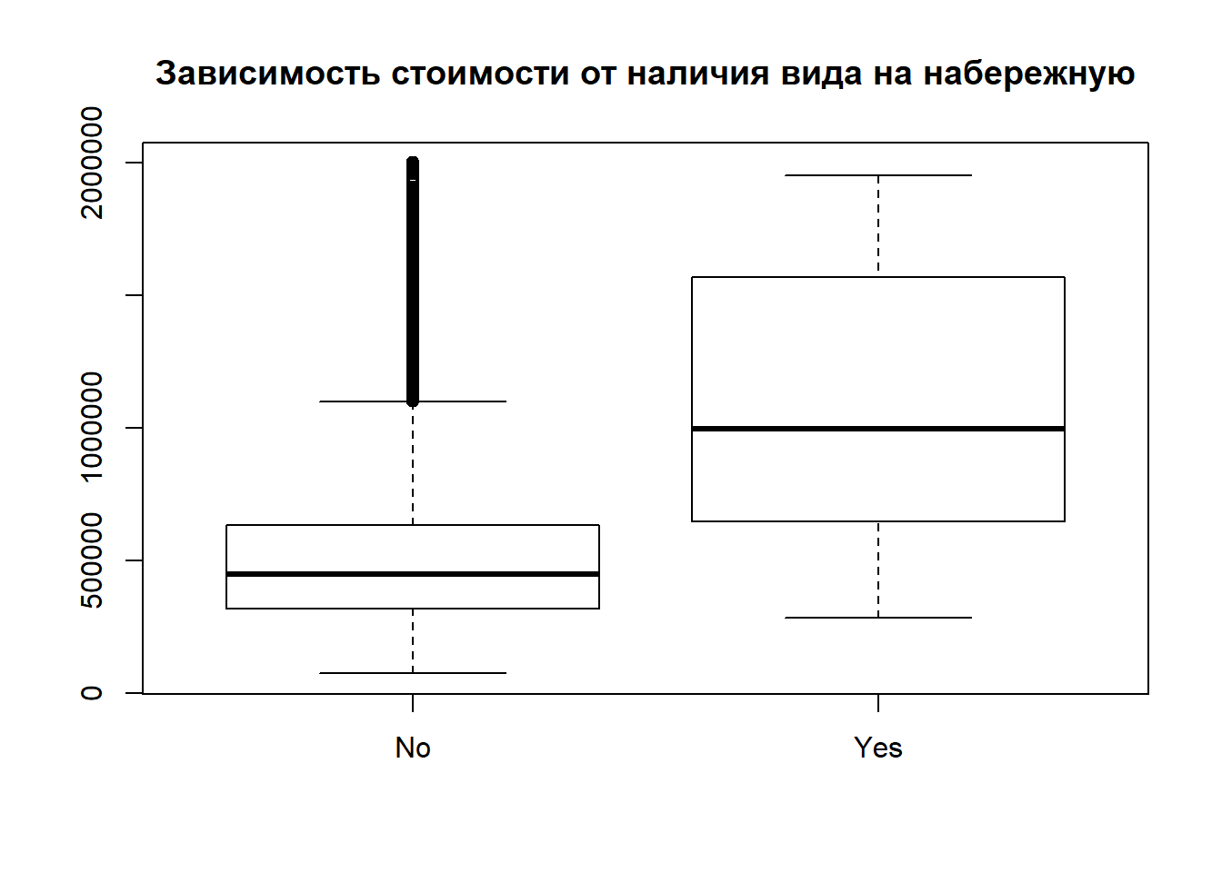

Рисунок 5 – Очищенная зависимость стоимости от вида на набережную

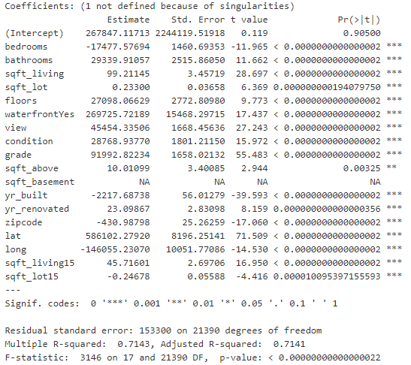

Рисунок 6 – Зависимость влияния параметров на цену

Для построения более точной модели были убраны наименее значимые столбцы и создан дополнительный avgZipCodePrice являющийся средней ценой по почтовому индексу. Результаты показаны на рисунках 7, 8.

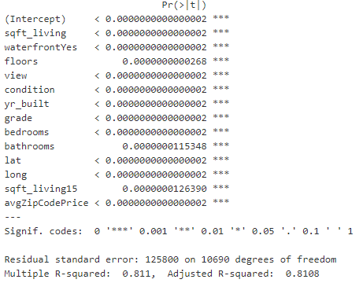

Рисунок 7 – Коэффициенты новой модели

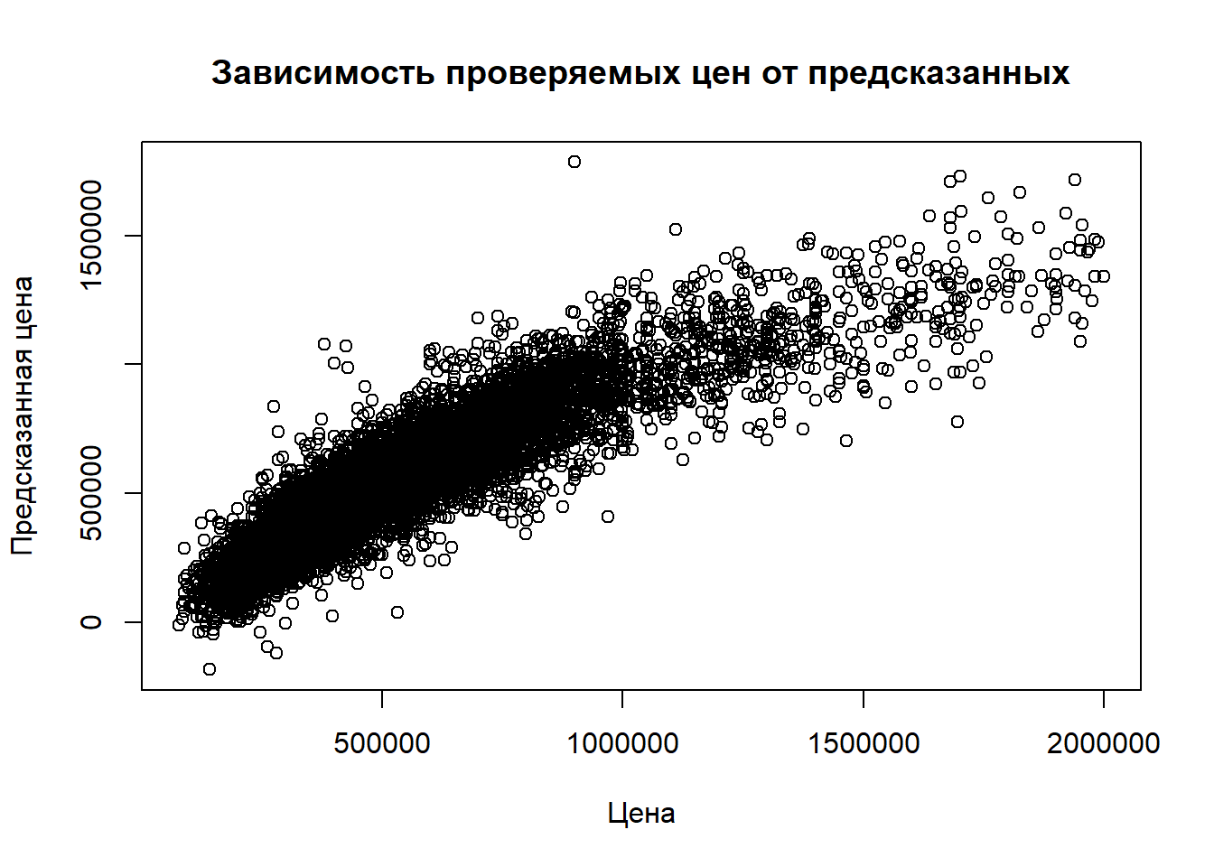

Рисунок 8 – Зависимость предсказанных значений от проверяемых

Для приложения было принято решение использовать меньшее число параметров, для этого была создана дополнительная модель. Ее результат показан на рисунках 9, 10, 11.

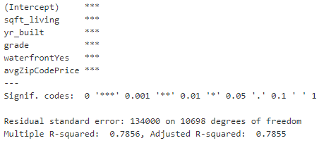

Рисунок 9 – Коэффициенты модели с меньшим числом параметров

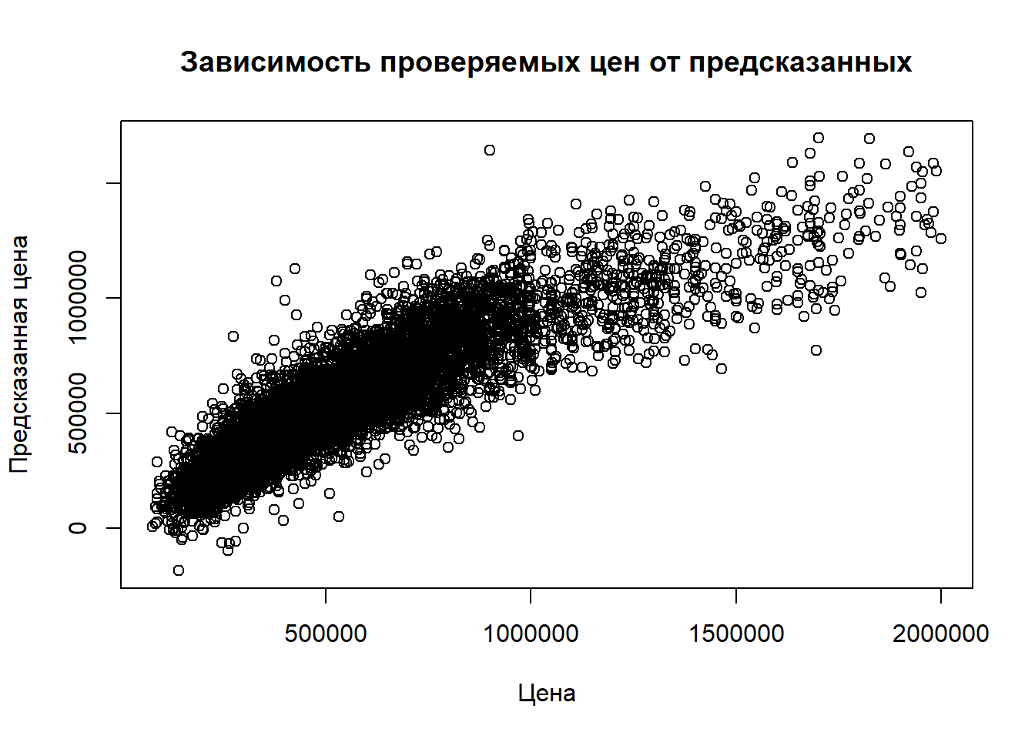

Рисунок 10 - Зависимость предсказанных значений от проверяемых модели с меньшим числом параметров

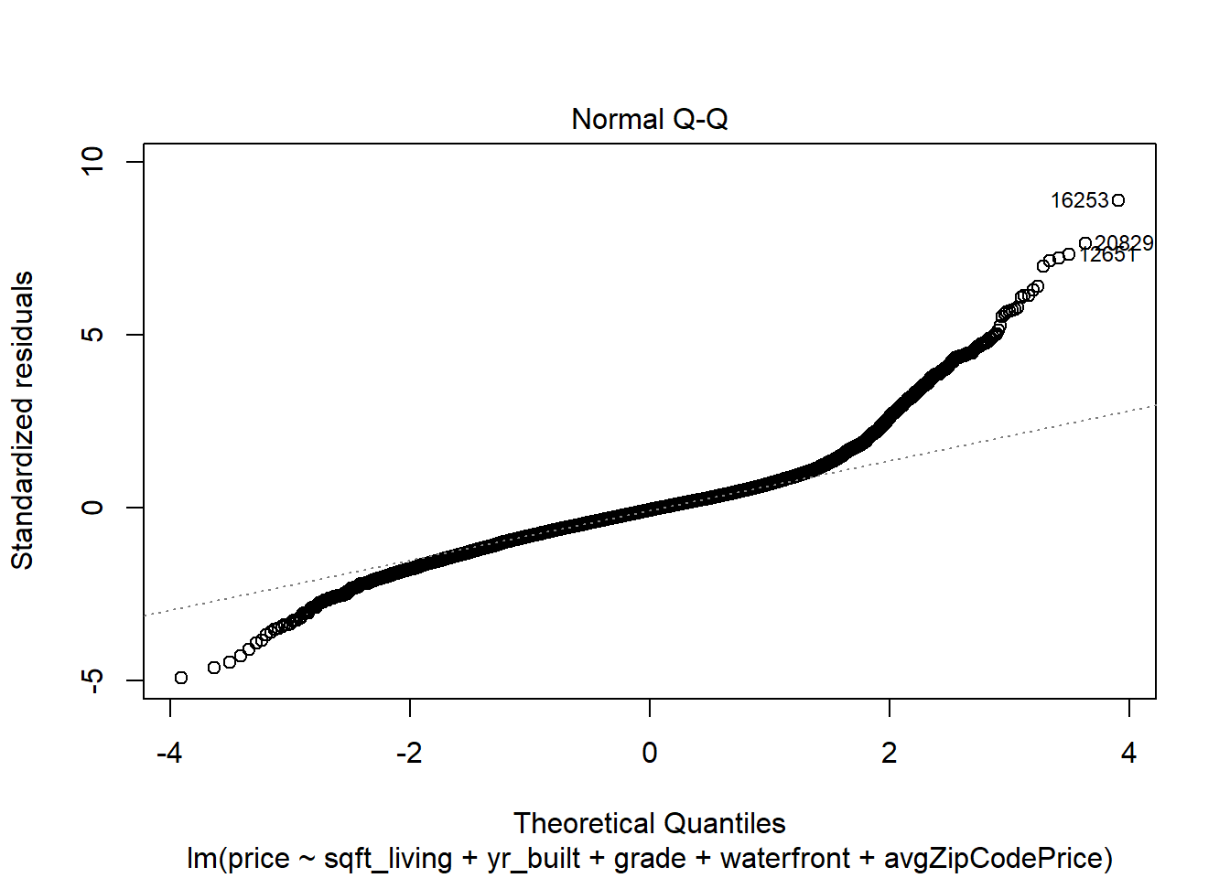

Рисунок 11 – Проверка зависимости при помощи графика Q-Q

# 3. ПРОЕКТИРОВАНИЕ ПРИЛОЖЕНИЯ

Приложение было написано на языке Python. Его интерфейс изображен на рисунке 12.

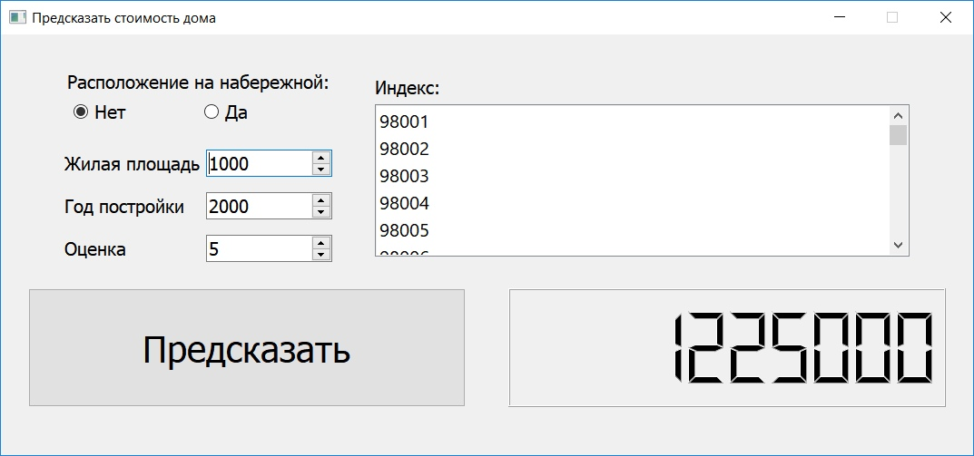

Рисунок 12 – Макет приложения

Данное приложение получает значения почтовых индексов, а при нажатии кнопки предсказать вызывает функции R для расчета цены.

# 4. ИСНТРУКЦИЯ ПОЛЬЗОВАТЕЛЯ

1. Запустить приложение;
2. Ввести требуемые параметры в окна ввода (возможные вводимые параметры ограничены граничными значениями). Выбрать необходимый почтовый индекс;
3. Нажить на кнопку «Предсказать»;
4. Получить значение в окне правее нажимаемой кнопки в предыдущем пункте.

# ЗАКЛЮЧНИЕ

В результате выполнения данной работы был изучен открытый набор данных стоимости домов, путем изучения представленной информации на сайте источника и отображением графиков и параметров при помощи функция языка программирования R в программе Rstudio. После была построена линейная модель по этим данным для предсказания стоимости домов, используя для этого язык Rmarkdown в котором были построены возможные зависимости между ценой и другими параметрами, проведена очистка от выбросов и изучены значения наиболее влияющие факторы на цену дома. Значение для оптимального числа параметров в линейной модели составило 0,81.

Для отображения возможного применения данных расчетов было реализовано приложение языке Python, в котором была реализована функциональность в виде обращения к функциям языка R для применения и расчета линейной модели. В данном случае использовалась линейная модель с меньшим числом параметров, в котором .

# БИБЛИОГРАФИЧЕСКИЙ СПИСОК

1. House Sales in King County, USA. Predict house price using regression – https://www.kaggle.com/harlfoxem/housesalesprediction

2.